TALLER EN PAREJA
EL FORMATO PARA EL SUBJECT ES: TALLER # - NOMBRE DEL ESTUDIANTE

En este taller usted y su compañero deben realizar cada uno de los puntos, y entre los dos comparar sus respuestas y dificultades al realizar cada punto. Esto es con el fin de que se den cuenta que hay más de una forma de llegar a la misma respuesta.

- Realice la base del conocimiento de la siguiente figura

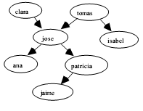
- Dada la base de conocimiento de la anterior figura, se pide el enunciado verbal de las siguientes preguntas.

- progenitor(jaime,X).
- progenitor(X,jaime).
- progenitor(clara,X) , progenitor(X,patricia).

- Dada la base de conocimiento de la anterior figura formula en PROLOG las siguientes preguntas:

- ¿Tiene Isabel un hijo o una hija?
- ¿Quién es el progenitor de Patricia?
- Encuentre los abuelos patricia
- Encuentre los bisabuelos de Jaime

Nota: para responder la pregunta 3.d, usted debe realizar una investigación sobre el backtring en prolog.

